Выпуск №12
декабрь
2022 г
Газета МБДОУ детского сада №1 «Солнышко»
п. Некрасовское

«Солнышко»

Консультации для родителей.
«Вежливость-это важно».
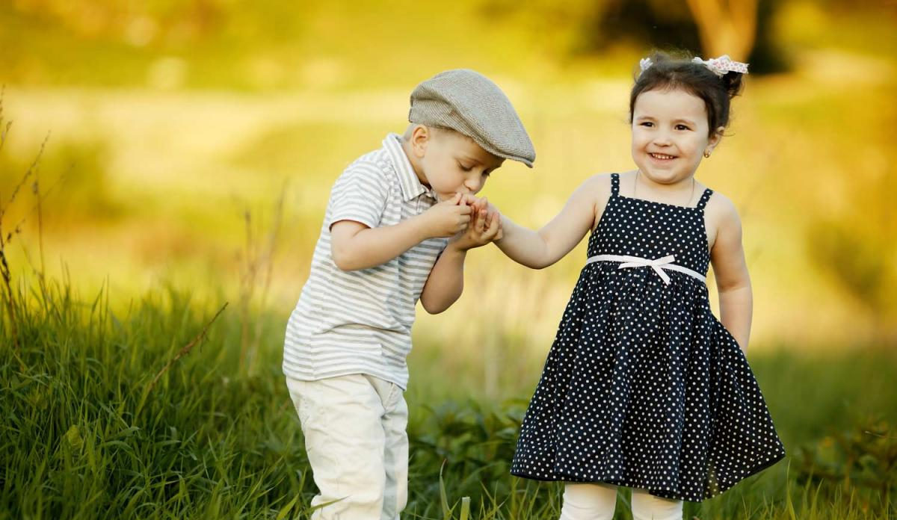
Мы все знаем, что дошкольный возраст - это период активного освоения норм морали, формирования нравственных привычек, чувств, отношений.
На этом этапе взросления психика дошкольника податлива и эластична. В эти годы ребёнок склонен к эмоциональной отзывчивости, к подражанию. Хотя, конечно, не всегда умеет разобраться в том, чему следует подражать. Именно в дошкольные годы закладываются в уме и сердце ребёнка нравственные чувства. В это время родители должны воспитать в ребёнке отзывчивость и деликатность по отношению к другим людям, заботливость, тактичность и сочувствие к сверстникам и взрослым, ко всем людям.
Одной из важных задач на данном этапе является задача овладения основами культуры поведения, формирование привычки вежливого отношения к окружающим. В младшем дошкольном возрасте у детей воспитываются навыки вежливости, бытовой культуры, совместной игры. В среднем дошкольном возрасте — вырабатывается привычка постоянно выполнять данные правила: здороваться, прощаться, благодарить за услуги и т.д.
Что же такое «Вежливость»?
Вежливость – это нравственная и поведенческая категория, черта характера. Под вежливостью обычно понимают умение уважительно и тактично общаться с людьми, готовность найти компромисс и выслушать противоположные точки зрения. Вежливость считается выражением хороших манер и знания этикета.
С тем, что вежливость – это очень важное качество культурного человека, пожалуй, согласятся многие мамы и папы. Часто родители в своих мечтах представляют детей настоящими маленькими «леди» и «джентльменами».
Но, не имея навыков вежливого общения, трудно произвести хорошее впечатление на окружающих. Поэтому родители стараются привить ребенку вежливость с самых ранних лет.
Обучая детей правилам вежливости шаг за шагом, надо проявлять уважение к другим людям своими поступками и своими словами, например, со взрослыми не говорят так, как с приятелями; надо с уважением относиться к имуществу потому, что оно им дорого и они будут огорчены, если его кто-то испортит.
Когда же можно начинать прививать малышу нормы вежливости?
Ребенок с самых первых дней живет и воспитывается в определенной среде, и, как губка, впитывает ее особенности. Путь, который проделывает ребенок за первый год жизни, огромен: от крохотного малыша до человечка, способного общаться и находить контакт с окружающими его людьми. И именно в это время закладываются первые нормы вежливости.
Как же это происходит, ведь ребенку пока невозможно их объяснить? Он их усваивает, видя, как общаются между собой и с ним его родные люди.
Ребенок – как глина: что слепишь, то и будет. «Шаблон вежливости» – это стиль отношений в семье. Поэтому главный этап в воспитании вежливости ребенка – это демонстрация ему правильного примера взрослыми.
Памятка для родителей Как помочь ребёнку быть вежливым
1. В обязательном порядке употребляйте вежливые слова сами в тех ситуациях, где они необходимы.
2. Убедите окружающих ребёнка взрослых сделать использование вежливых слов нормой.
3. Покажите ребёнку «волшебство» вежливых слов: не выполняйте просьбы ребёнка, например, «дай мне», без слов «пожалуйста».
4. Здоровайтесь, прощайтесь и благодарите первыми, не дожидаясь, когда об этом вспомнит ребёнок.
5. Вместе с ребёнком разработайте и утвердите обязательные правила вежливости. Например: «Здороваться надо со всеми, кого увидел в этот день впервые» и т. п.
6. Учите вежливости вежливо!
Памятка для родителей «Как научить ребёнка не перебивать взрослых»
Заранее договоритесь с ребёнком о том, что когда к вам придёт гость и вы будете с ним разговаривать, малыш, например, поиграет в своей комнате. Объясните, что сейчас Вы заняты. Запомните то, что ребёнок хочет вам сказать, затем, чтобы выслушать его тогда, когда закончите разговор с гостем. Попросите ребёнка нарисовать, написать то, что он хочет вам сказать.
1. Не используйте такие фразы, как: «Ты перебил меня!», «Нехорошо перебивать взрослых», «Только плохие мальчики так делают» и т. д.
2. Научите вежливым способам прерывания разговора: фраза «Извините, пожалуйста, за то, что я вынужден прервать Вас» — может стать поистине волшебной.
3. Будьте примером для ребёнка и не прерывайте чужой разговор без необходимости.
4. Учитывайте возраст: чем младше ребёнок, тем сложнее ему сдерживаться в ожидании паузы в разговоре.
5. Хвалите ребёнка за то, что он нашёл, чем ему заняться, когда Вы были заняты разговором.
6. Сами никогда не перебивайте ребёнка!

Советы Айболита!
Следим за зрением и осанкой!
Современные дети растут и созревают быстрее, но их физическое здоровье слабеет. Не способствуя развитию ловкости и подвижности, сидячий образ жизни влечет за собой множество проблем со здоровьем. Поэтому с раннего возраста нужно объяснять ребёнку, как правильно сидеть при письме или чтении, этот навык нужно довести до автоматизации. Правильная осанка нужна не только для красоты, но и для здоровья. При её нарушении могут возникнуть искривление позвоночника и нарушение дыхания. В следствии этого может ухудшиться зрение.
Правила красивой осанки и хорошего зрения.
1.стол и стул должны соответствовать росту и возрасту ребёнка;
2. на стуле ребёнок должен сидеть ровно, не облокачиваться на спинку;
3. в комнате должно быть естественное освещение, при пользовании настольной лампой свет должен падать с левой стороны (если ребёнок левша, то с правой стороны);
4. при рисовании и письме, ребёнок должен сидеть прямо, не сгибая туловище, голова может быть слегка наклонена вперёд, спина должна опираться на спинку стула;
5. особенно следите за предплечьями, они должны быть на одном уровне, нельзя позволять ребёнку опираться на одну руку;
6. ограничить время пребывания за компьютером и телевизором детям до 20-30 минут;
7. регулярные физические нагрузки согласно возрасту (спорт, плавание, танцы и т.п.)
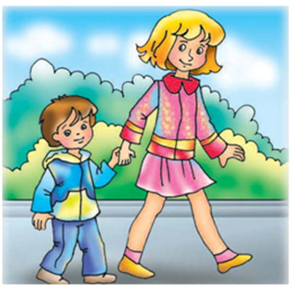
Игры по дороге в детский сад.
На ориентировку в пространстве.
«Наблюдатель», «Право – лево»
Цель: упражнять в умении определять расположение объектов в пространстве, тренировать в употреблении слов: слева, справа и т. д.
Назови всё, что ты видишь слева от себя?
Назови всё, что ты видишь справа от себя?
Назови всё, что ты видишь перед собой?
Назови всё, что ты видишь вверху от себя?
Назови всё, что ты видишь внизу от себя?
Закрепление временных понятий
На ориентировку во времени.
«Когда это бывает»
Цель: закрепить знания о частях суток, закреплять пользоваться в речи понятиями: «сначала», «потом», «до», «после», «раньше», «позже», «в одно и то же время».
Взрослый описывает ситуацию, например: проснулись, почистили зубки и отправились в детский сад. Какое это время суток? Что происходило раньше, до этого? Что ты будешь делать через час, два, три. Или солнце садится за горизонт, включаются фонари на улицах. Как называется эта часть суток? Что будет позже, через час.
Количество и счет.
«Веселый счет» (развивает логическое мышление, непринужденной форме у ребенка формируются навыки счета, согласование числительного с существительным и прилагательным)
Вокруг много одинаковых предметов. Какие ты можешь назвать? (дома, деревья, листья, лужи, сугробы, столбы, окна.). Давай их посчитаем: Один кирпичный дом, два кирпичных дома, три кирпичных дома, четыре кирпичных дома, пять кирпичных домов и т. д.
«Считаем всё!» (развитие внимания, памяти и счета)
Взрослый и ребенок договариваются считать все предметы определенной категории, которые будут встречаться по дороге в детский сад. Например, легковые машины красного цвета или всех детей, идущих навстречу.
«Угадай, какое число пропущено»
Цель: совершенствование навыков счета, развитие внимания, памяти.
Взрослый намеренно пропускает одно - два числа в счете от 1 до 10. Ребёнок должен угадать заметить и назвать пропущенное число. Затем можно поменяться ролями.
Упражнения в определении формы предмета
«Назови всё, что ты видишь круглое», «Кто быстрее найдет предмет?»
Цель: упражнять в определении формы предметов и в соотнесении формы с геометрическим образцом.
Попросите ребёнка назвать все круглые (квадратные, треугольные, многоугольные, цилиндрической и т. д.) предметы которые он сейчас видит.
«Узкое – Широкое»
Предложите ребенку посмотреть вокруг, рассмотрите, где едут машины, где ходят люди. Сравните проезжую часть и тротуар по ширине. (Дороги бывают узкие и широкие). Таким же образом можно рассмотреть длинные и короткие дорожки.
«Высоко – Низко»
1 вариант: Взрослый предлагает детям посмотреть вокруг и назвать предметы, которые находятся высоко (низко). Например: солнышко – высоко, а земля низко.
2 вариант: Можно предложить назвать высокие и низкие предметы.
Например: дерево высокое, а куст низкий.
«Продолжи слово»
Взрослый называет слог, ребёнок придумывает как можно больше слов. (Ма - мама, машина, масло, магазин; ту - туча, туман, тумбочка)
«Назови ласково»
Взрослый называет предмет, а ребёнок этот предмет должен назвать ласково. Детям 4-5 лет лучше предлагать слова, обозначающие животных, посуду и одежду.
«Назови одним словом»
Взрослый называет несколько слов и предлагает ребёнку назвать их одним словом. Например: помидоры, тыква, кабачок (овощи).
«Какого цвета?»
1 вариант: Предложите ребенку назвать предметы красного (зеленого, жёлтого, оранжевого, синего, голубого, фиолетового) цвета.
2 вариант: Взрослый предлагает ребенку посмотреть вокруг и назвать предметы красного цвета, которые он видит. Это могут быть машины, дома, одежда людей и др.
«Съедобное – несъедобное»
1 вариант: Взрослый называет предмет, а ребёнок определяет можно его съесть или нет. Например: Огурец – съедобный, ботинок несъедобный.
2 вариант: Взрослый называет сразу три предмета, а ребёнок выбирает что съедобное (несъедобное). Например: ботинок, огурец, солнце.
«Послушай звуки»
Взрослый предлагает ребёнку послушать, а потом назвать какие звуки он услышал на улице. Пример: сигнал машины, хруст снега, разговор людей, лаянье собак и т. д.
Календарь праздничных дат.
